Številka: 477-8/2014-MPJU-99
Datum: 13. 11. 2023

Republika Slovenija, Ministrstvo za javno upravo, Tržaška cesta 21, Ljubljana, skladno z 52. in 54. členom Zakona o stvarnem premoženju države in samoupravnih lokalnih skupnosti (Uradni list RS, št. 11/18, 79/18 in 78/23 – ZORR – v nadaljevanju: ZSPDSLS-1) in 19. členom Uredbe o stvarnem premoženju države in samoupravnih lokalnih skupnosti (Uradni list RS, št. 31/18) objavlja

NAMERO ZA PRODAJO NEPREMIČNINE
parc. št. 256/2, k. o 2155 Hraše, do celote (1/1), po metodi neposredne pogodbe

1. Naziv in sedež organizatorja prodaje

Republika Slovenija, Ministrstvo za javno upravo, Tržaška cesta 21, 1000 Ljubljana.

2. Predmet prodaje

Predmet prodaje je naslednja nepremičnina:

katastrska občina | parc. št. | izmera po GURS | dejanska raba/namenska raba | delež  RS
2155 Hraše | 256/2 | 170 m² | Poseljena zemljišča/ stavbno zemljišče - poselitev - območja  stanovanj (S) | 1/1

Nepremičnina z ID znakom: parcela 2155 256/2 je v celoti (1/1) v lasti Republike Slovenije in upravljanju Ministrstva za javno upravo. V naravi gre za zemljišče, po javnih podatkih portala PROSTOR, v izmeri 170 m², dejanska raba poseljena zemljišča, namenska raba poselitev - območja stanovanj (S). Zemljišče nima pravno urejenega dostopa do javne površine - dostop se trenutno vrši preko zemljišča parc. št. 279/3, k. o. 2155 Hraše, ki je v zasebni lasti, brez urejene služnosti dostopa. Iz grafičnega dela javnega vpogleda portala PROSTOR izhaja, da lahko del stavbe št. 1260, ki je v zasebni lasti, leži na manjšem delu predmetnega zemljišča, parcela namreč ni urejena, kar pomeni, da nima urejene meje in na podlagi urejene meje izračunane površine. Zemljišče, ki je predmet prodaje, se trenutno uporablja kot vrt k navedeni stavbi št. 1260, k. o. 2155 Hraše.

Zemljišče se nahaja v območju predkupne pravice občine Radovljica na podlagi Odloka o določitvi območja predkupne pravice Občine Radovljica (DN – UO, št. 243/18) - Občina Radovljica je predkupna upravičenka.

3. Vrsta pravnega posla in sklenitev pogodbe

Prodaja nepremičnine po metodi neposredne pogodbe. Pogodba mora biti sklenjena v roku 15 dni po pozivu organizatorja postopka prodaje. V kolikor pogodba ni sklenjena v danem roku lahko organizator odstopi od sklenitve posla.

4. Najnižja ponudbena cena

Ponudbena cena za nepremičnino z ID znakom: parcela 2155 256/2 do celote (1/1) mora biti najmanj 5.500,00 EUR.

Najugodnejši ponudnik plača na ponujeno ceno še 2% davek na promet nepremičnin, stroške notarske overitve ter stroške vpisa v zemljiško knjigo.

Ponudba se odda na obrazcu z vsebino iz priloge 1 te objave.

5. Način in rok plačila kupnine

Kupnina se plača v 30-ih dneh po sklenitvi pogodbe.

Plačilo celotne kupnine v določenem roku je bistvena sestavina pravnega posla. V kolikor kupnina ni plačana v roku, se šteje posel za razvezan po samem zakonu.

6. Sklenitev pogodbe

V kolikor bo v roku prispela več kot ena ponudba, bodo izvedena dodatna pisna pogajanja o ceni in o morebitnih drugih pogojih pravnega posla.

Pogodba bo sklenjena s tistim ponudnikom, ki bo ponudil najvišjo odkupno ceno, pod pogojem, da predkupna upravičenka ne bo uveljavljala predkupne pravice.

Cene in drugi elementi ponudbe, ponujeni na pogajanjih, so zavezujoči.

Nepremičnina bo prodana po načelu videno – kupljeno, zato morebitne reklamacije po sklenitvi prodajne pogodbe ne bodo upoštevane. Prodajalec ne jamči za izmero površine, niti za njen namen uporabe. Kupec sam prevzema obveznost odprave morebitnih pomanjkljivosti v zvezi s kvaliteto in obsegom predmeta prodaje.

Organizator si pridržuje pravico, da lahko do sklenitve pravnega posla, brez odškodninske odgovornosti, odstopi od pogajanj.

7. Podrobnejši pogoji zbiranja ponudb

Ponudbo lahko oddajo pravne in fizične osebe, ki v skladu s pravnim redom Republike Slovenije lahko postanejo lastniki nepremičnin.

Ponudniki pošljejo ponudbe oziroma ponudbe prinesejo osebno v zaprti pisemski ovojnici z navedbo »NP 477-8/2014-MPJU - NE ODPIRAJ« na naslov organizatorja: Ministrstvo za javno upravo, Tržaška cesta 21, Ljubljana.

Kot popolna ponudba se šteje tista, ki vsebuje:
- izpolnjen, lastnoročno podpisan obrazec, ki je priloga 1 te objave
- kopijo veljavnega uradnega identifikacijskega dokumenta. V kolikor ponudnik ne predloži kopije osebne izkaznice ali potne listine, je potrebno kopiji uradnega identifikacijskega dokumenta priložiti tudi potrdilo o državljanstvu ali izpisek iz matičnega registra – velja za fizične osebe in s.p.-je.

Šteje se, da je ponudba pravočasna, če na naslov organizatorja prispe najkasneje do 6. 12. 2023 do 15.00 ure.

Nepopolne, nepravočasne oziroma ponudbe, ki ne bodo izpolnjevale drugih pogojev iz te točke, bodo izločene iz postopka.

Odpiranje ponudb NE BO javno.

Ponudniki bodo o rezultatih zbiranja ponudb obveščeni na njihov elektronski naslov najkasneje 7 dni po zaključenem odpiranju ponudb.

8. Ogled

Za dodatne informacije v zvezi s predmetom prodaje oziroma ogledom se obrnite na Metko Smrdel, telefon 01/ 478 1667, e-pošta: metka.smrdel@gov.si.

9. Opozorilo

Organizator lahko do sklenitve pravnega posla, postopek zbiranja ponudb ustavi oziroma ne sklene pogodbe z uspelim ponudnikom, brez odškodninske odgovornosti.

10. Objava obvestila posameznikom po 13. členu Splošne uredbe o varstvu podatkov (GDPR)
Obvestilo posameznikom po 13. členu Splošne uredbe o varstvu podatkov (GDPR) glede obdelave osebnih podatkov v elektronskih zbirkah in zbirkah dokumentarnega gradiva Ministrstva za javno upravo je objavljeno na spletni strani:
https://www.gov.si/assets/ministrstva/MJU/DSP/Sistemsko-urejanje/OBVESTILO_ravnanje_s_stvarnim_premozenjem-1.pdf

na podlagi pooblastila št. 1004-113/2015/106 z dne 18. 10. 2023
Maja Pogačar
generalna direktorica
Direktorata za stvarno premoženje

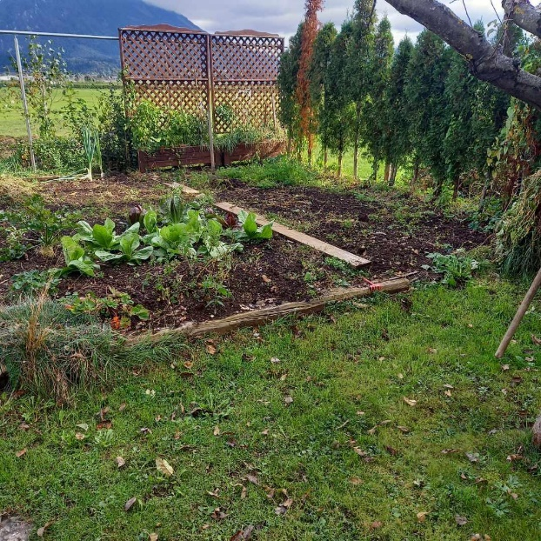

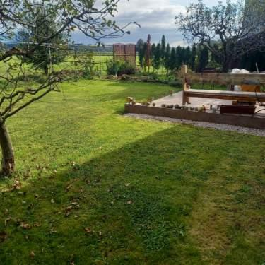

Vse zainteresirane ponudnike opozarjamo na spremenjeno poslovanje Pošte Slovenije d.o.o. od 1. 7. 2021 dalje. Vse podrobnejše informacije so dostopne na naslednji povezavi: https://www.posta.si/o-nas/novice/posta-slovenije-s-1-julijem-uvaja-locevanje-posiljk-korespondence-na-prednostne-in-neprednostne

